IE-Matura 2006

Komplementärfach:

Elektrosicherheit



# Inhaltsverzeichnis

1. **Allgemeines**
   1. Der Mensch im Stromkreis
   2. Wirkung Strom - Mensch
2. **Gesetze und Vorschriften**
   1. Das Elektrotechnikgesetz (ETG 1992)
   2. Elektroschutzkonzept der ÖVE
   3. Sicherheitsregeln
3. **Basisschutz**
4. **Fehlerschutz**
5. **Die Schutzerdung**
6. **Die Nullung**
   1. Vor- und Nachteile der Nullung
7. **Die Fehlerstrom-Schutzschaltung**
   1. Funktion des Fehlerstrom-Schutzschalters
   2. Kenndaten von FI-Schutzschaltern
   3. Anschlussregeln für FI-Schutzschalter
8. **Quellenangabe**

# 1. Allgemeines

## Der Mensch im Stromkreis:

Wenn ein elektrischer Stromkreis über den Menschen geschlossen ist, fließt Strom durch den Körper und er ist gefährdet.

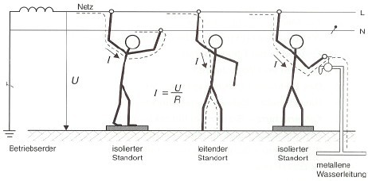

Die durch den menschlichen Körper fließende Stromstärke hängt nach dem ohmschen Gesetz von der Spannung und vom Widerstand ab.

Die Größe des Widerstands in diesem Stromkreis ist sehr unterschiedlich. Er ensteht vor allem an den Übergängen (Haut) und hängt ab:

* Von der Berührungsfläche:

Große Berührungsfläche gibt niedrigeren Widerstand

* vom Berührungsdruck

großer Druck gibt niedrigeren Widerstand und vergrößert zusätzlich die Berührungsfläche

* von der Feuchtigkeit

starke Feuchtigkeit oder Nässe gibt niedrigen Widerstand

* von der Spannung

je größer die Spannung, desto kleiner ist der Widerstand

* vom Standort

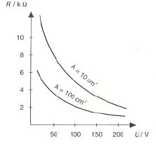dieser Widerstand kommt nur in Betracht, wenn der Stromkreis über Erde geschlossen ist.

Der Standortwiderstand setzt sich zusammen aus dem Übergangswiderstand Fuss-Schuhwerk, Schuhwerk-Erde und dem Widerstand des Erdreiches in der Nähe der Übergangsstelle.

Nässe und leitendes oder gar fehlendes Schuhwerk ergeben niedrige Übergangswiderstände

Man kann im Einzelfall nie vorhersagen, wie groß der Widerstand in einem vom Menschen geschlossener Stromkreis ist.

Bei Spannungen über 100 V rechnet man mit einem Körperwiderstand von etwa 2000 Ω. Dieser Wert kann aber bei trockener Berührung mit kleiner Fläche auch bei 10 k Ω liegen oder nur einige hundert Ohm betragen, wenn der Mensch im Wasser steht oder in der Badewanne sitzt.

Bei der Netzspannung von 230 V fließen daher Ströme durch den menschlichen Körper, die zwischen einigen mA und etwa einem halben A liegen

## Wirkung Strom - Mensch

Die Wirkung des elektrischen Stroms auf den menschlichen Körper ist von der Stromstärke, der Dauer des Stromeinflusses und vom Stromweg abhängig. Die Spannung ist nur insofern beteiligt, als sie den Strom durch den Körper treibt.

Bei Wechselstrom mit 50 Hz und einer Einwirkungsdauer von mehr als einer Sekunde zeigen sich folgende Wirkungen:

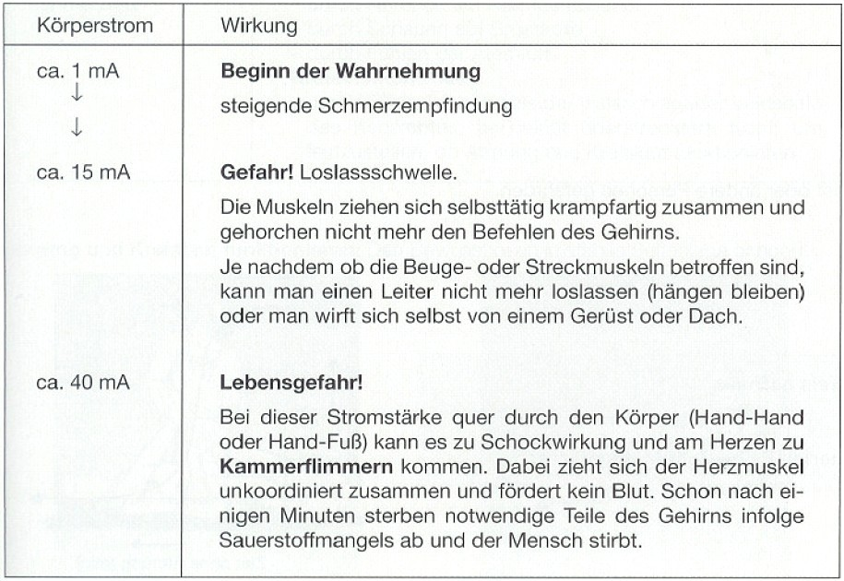

Als Grenzwert für die Spannung, unter welchem kein lebensgefährlicher Körperstrom möglich ist, wurde in den Vorschriften 50 V für Wechselstrom mit 50/60 Hz und 120 V für Gleichstrom festgelegt. Unterhalb dieser Grenzwerte ist zwar ein Elektrisieren möglich, eine Lebensgefahr entsteht aber nicht.

Strom über ~ 40 mA und Spannungen ab ~ 50 V sind lebensgefährlich!

Bei sehr kurzen Einwirkungszeiten, unter 0,2 s verträgt der Mensch viel höhere Stromstärken als oben erwähnt. Dieses sieht man sehr gut an folgender Abbildung.

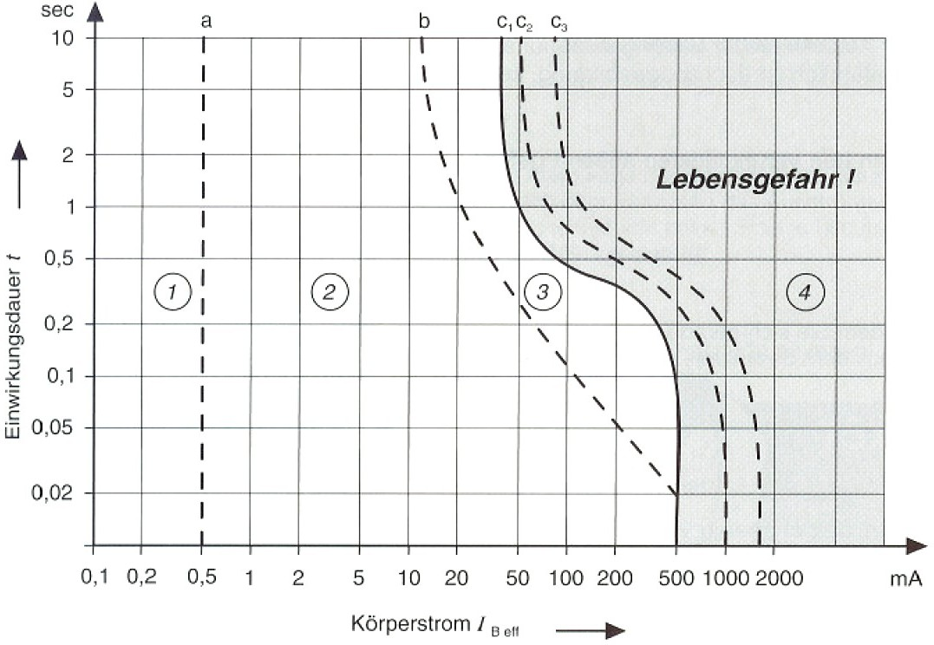

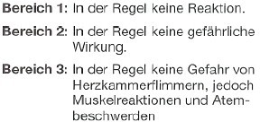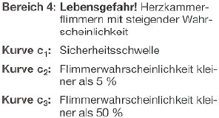

# 2. Gesetze und Vorschriften

Vom Betrieb jeder elektrischen Anlage geht eine Reihe von Gefahren aus, die oft bei nur sehr kleinen Fehlern große Schäden anrichten können.

Es sind dies im Besonderen folgende Gefahren:

* Gefahr für das Leben und die körperliche Sicherheit von Menschen
* Brand- und Explosionsgefahr
* Gefahr von Folgeschäden bei Betriebsausfall Im Strafgesetz gilt daher der Grundsatz:

Der Fachmann muss den Laien schützen!

Denjenigen, der von Berufs wegen von Gefahr weiß, trifft eine erhöhte Sorgfaltspflicht!

## Das Elektrotechnikgesetz (ETG 1992)

Das Elektrotechnikgesetz bestimmt unter Androhung hoher Geldstrafen, dass neue elektrische Anlagen sowie wesentliche Änderungen und Betriebsmittel in technischer Hinsicht nach den Grundsätzen der Normalisierung und Typisierung ausgeführt werden müssen.

Mit Elektrotechnikverordnungen (ETV) zum Elektrotechnikgesetz werden österreichische Vorschriften (ÖVE) und Normen (ÖNORMEN) aber auch, wenn es für ein Fachgebiet noch keine österreichischen Regelungen gibt, europäische (EN) und eventuell andere internationale Normen vom zuständigen Bundesministerium für verbindlich erklärt und erhalten dadurch Gesetzescharakter.

Es müssen also alle elektrischen Anlagen und Betriebsmittel dem Stand der Technik sowie den gültigen Vorschriften und Normen entsprechen: Der Hersteller einer Anlage haftet für die vorschriftsmäßige Ausführung und die Verwendung vorschriftsmäßiger Betriebsmittel und jede Firma, die elektrotechnische Erzeugnisse in den Verkehr setzt, haftet für deren Vorschriftsmäßigkeit.

Nachdem Österreich in allen internationalen Normen- und Vorschriftengremien vertreten ist, kann man davon ausgehen, dass österreichische Vorschriften immer dem internationalen Standard entsprechen und zum Teil internationale Regelungen direkt übernommen werden.

Es dürfen nur vorschriftsmäßige Geräte eingebaut und in den Handel gebracht werden!

Da die Kontrolle, ob ein elektrisches Betriebsmittel vorschriftsmäßig gebaut ist, meist nicht einfach ist, wurde das ÖVE-Prüfzeichen eingeführt.

Das ÖVE-Prüfzeichen auf einem elektrischen Gerät bekundet, dass das Gerät den gültigen Vorschriften entspricht, also vorschriftsmäßig gebaut ist.

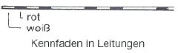

## Elektroschutzkonzept der ÖVE

Schutzmaßnahmen dienen dem Schutz des Menschen vor den Gefahren des elektrischen Stroms. Sie sollen verhindern, dass Menschen beim normalen Gebrauch von Elektrogeräten unbeabsichtigt in den Stromkreis gelangen.

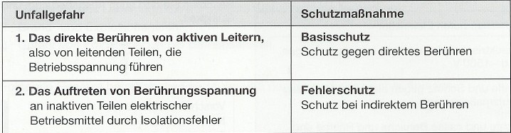

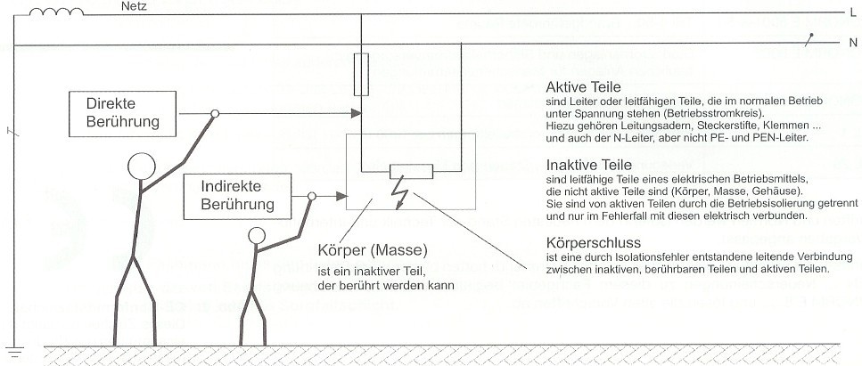

Die Österreichischen Vorschriften für Elektrotechnik (= ÖVE) sehen für den Elektroschutz ein Schutzkonzept in drei Stufen vor:

* + 1. Basisschutz: Er verhindert das Berühren von Teilen, die Betriebsspannung führen (direkte Berührung).
    2. Fehlerschutz: Er verhindert das Auftreten von Spannung an Gehäusen und Geräten, wenn die Basisisolierung fehlerhaft ist. (Schutz bei

indirektem Berühren)

* + 1. Zusatzschutz: Er verringert die Gefahr von elektrischem Schlag, wenn Basis und/oder Fehlerschutz nicht wirksam sind.

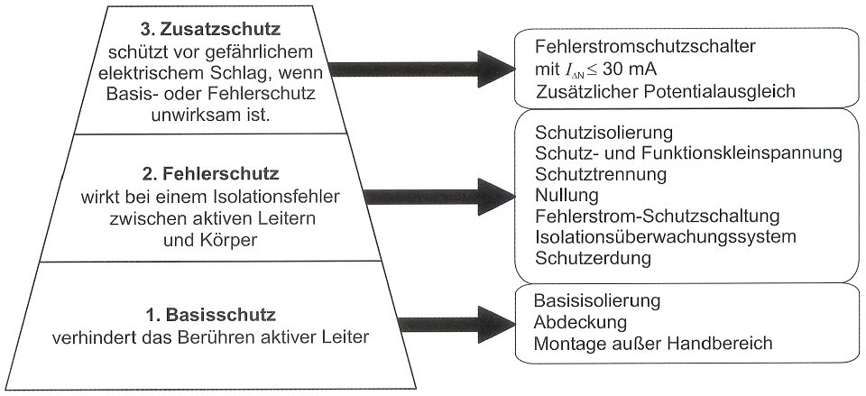

## Sicherheitsregeln

Bei Arbeiten in und an elektrischen Anlagen gelten zur Verhütung von Unfällen sehr strenge Regeln. Jede Elektrofachkraft muss zu ihrer eigenen Sicherheit und zur Sicherheit anderer Beschäftigter diese Vorschriften genau einhalten.

Dabei gilt grundsätzlich:

Arbeiten an unter Spannung stehenden Teilen ist verboten.

Diese fünf Sicherheitsregeln müssen vor den Arbeiten in der oben genannten Reihenfolge angewandt werden. Nach den Arbeiten werden sie in der umgekehrten Reinfolge wieder aufgehoben.

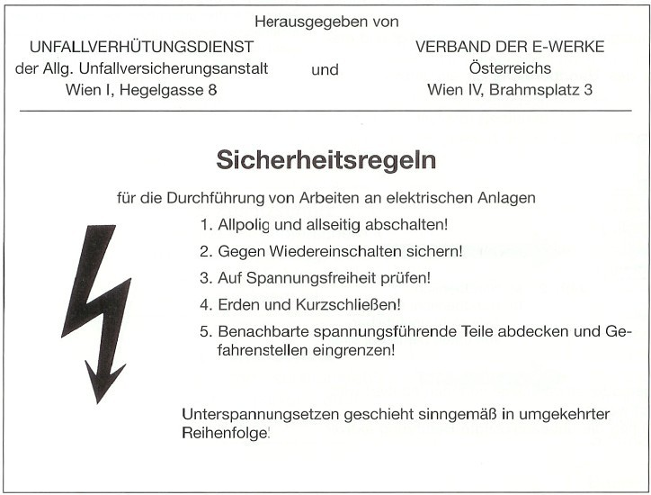

# 3. Basisschutz – Schutz gegen direktes Berühren

Werden aktive Leiter berührt, kann elektrischer Strom durch Menschen fließen. Folgende Grafik soll das besser ersichtlich machen.

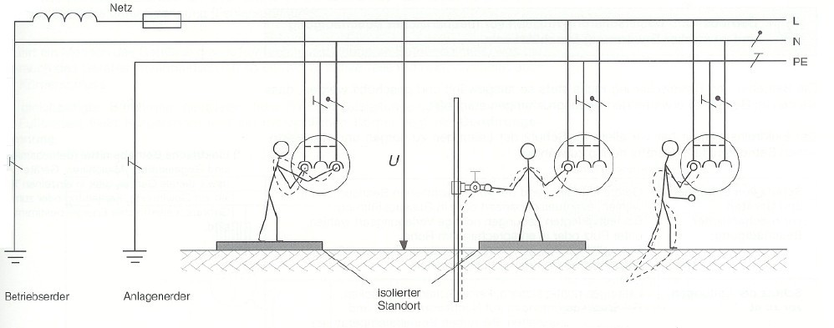

Bei direkter Berührung kann Körperstrom fließen. Auch bei Berührung von nur einem Pol kann Körperstrom fließen, wenn gleichzeitig eine Verbindung mit Erde über geerdete Bauteile (Wasserleitung, Geländer,...) oder einen leitenden Standort besteht.

Aus diesen Unfallsituationen können wir die eine Grundregel der elektrischen Vorschriftsmäßigkeit ableiten:

Alle aktiven Teile müssen gegen zufällige Berührung geschützt sein! (Basisschutz)

Der Schutz gegen Berührung aktiver Teile kann erreicht werden durch

* Isolierung
* Abdeckung (Gehäuse) oder
* Montage außer Handbereich

Der Berührungsschutz mit Isolierstoffen wird vor allem bei Leitungen angewendet. Wird durch Luft isoliert (z. B. bei Anschlussklemmen, Verteilern, Heizspiralen), so muss die Berührung aktiver Teile durch Abdeckung verhindert werden.

Öffnungen solcher Abdeckungen (Lüftungsschlitze u. Ä.) dürfen nur so groß sein, dass die Berührung spannungsführender Teile mit einem beweglichen Prüffinger nicht möglich ist. Außerdem müssen solche Abdeckungen, Schutzgitter u. Ä. zuverlässig befestigt und mechanisch widerstandsfähig ausgeführt sein.

Auch die Montage aktiver Leiter außerhalb des Handbereichs ist ein ausreichender Berührungsschutz (z. B. bei Freileitungen).

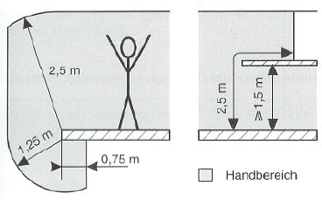

 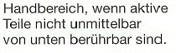

An Orten, an denen üblicherweise mit sperrigen oder langen Gegenständen hantiert wird, müssen die Abstände entsprechend vergrößert werden.

Beschädigungen der Basisisolierung ermöglichen die unbeabsichtigte Berührung aktiver Teile und führen zu Elektrounfällen.

Eine weitere Grundregel der elektr. Vorschriftsmäßigkeit lautet daher:

Betriebs- und Basisisolierung müssen vor mechanischer Beschädigung und zu starker Erwärmung geschützt sein.

Die Betriebs- und Basisisolierung muss stets so ausgewählt und geschützt werden, dass sie den im Betrieb zu erwartenden Beanspruchungen standhält.

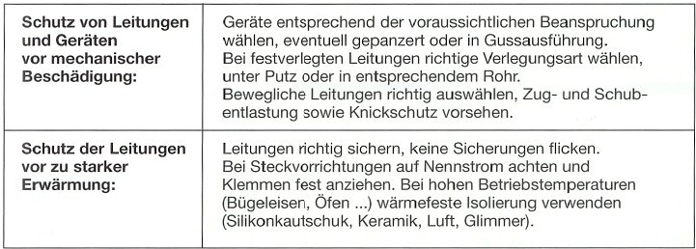

Lack- oder Emailüberzug sowie Oxidschichten und Faserstoffumhüllungen (Umspinnen, Gewebebänder) gelten nicht als ausreichender Schutz gegen Berührung und dürfen nur im Inneren von Betriebsmitteln oder hinter Abdeckungen verwendet werden.

Die beste Basisisolierung ist nutzlos, wenn Abdeckungen entfernt werden oder unter Spannung an einer elektrischen Anlage gearbeitet wird. Etwa die Hälfte aller Elektrounfälle mit tödlichem Ausgang ereignen sich beim Arbeiten unter Spannung.

# 4.Fehlerschutz–Schutz gegen indirektes Berühren

Hat das Gehäuse eines elektrischen Betriebsmittel einen Körperschluss, also eine Verbindung zwischen einem aktiven Teil und Körper (= Isolationsfehler der Basisisolation), so steht das Gehäuse unter Spannung (Fehlerspannung).

Berührt ein Mensch das Gehäuse dieses körperschlussbehafteten Betriebsmittels, was bei Gebrauch des Gerätes unvermeidlich ist, so berührt er aktive Teile indirekt, das heißt über den Körperschluss.

Bei gleichzeitiger Berührung geerdeter Teile (Wasser- und Gasleitungen, Geländer, leitender Fußboden) fließt Körperstrom und am menschlichen Körper liegt die Berührungsspannung.

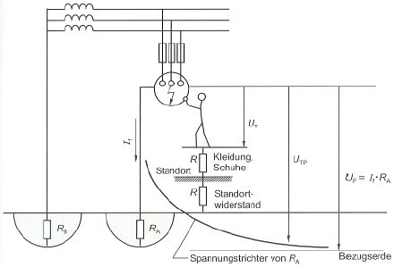

Die Berührungsspannung kann höchstens so groß sein wie die Fehlerspannung. Fehlspannung tritt unerwartet und großflächig auf und ist daher sehr gefährlich.

Ganz besonders gefährlich ist die Fehlerspannung im Freien und in Räumen, in denen leicht eine Verbindung mit Erde möglich ist (Badezimmer, Werkstätte, Kesselhäuser, nasse Räume, Baustellen).

Eine weitere Grundregel der elektr. Vorschriftsmäßigkeit lautet daher:

Das Auftreten von gefährlicher Fehlerspannung muss verhindert werden! (Fehlerschutz)

Der beste Schutz gegen Fehlerspannung ist eine einwandfreie, dauerhafte Basisisolierung sowie die sorgfältige Errichtung der elektrischen Anlagen.

Isolationsfehler der Basisisolation, die zu Fehlerspannung führen, können folgende Ursachen haben:

* Überbelastung
* Schlechte Behandlung und Alter des Betriebsmittels
* Fehlen von Zugentlastung und Knickschutz bei Leiterseinführungen
* Schmutz und Feuchtigkeit (Kriechströme)
* Abgespleißte Drähte bei Klemmen usw.

Die einwandfreie Funktion der Basisisolierung kann nicht dauerhaft gewährleistet werden. Zur Verhinderung von Fehlerspannungen sind daher noch zusätzliche Fehlerschutzmaßnahmen vorzusehen.

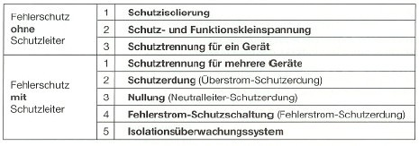

Die Fehlerschutzschaltungen ohne Schutzleiter können, unabhängig vom Netzsystem, jederzeit angewendet werden.

Die Fehlerschutzmaßnahmen mit Schutzleiter, ausgenommen die Schutztrennung für mehrere Geräte, sind anlagenseitige Schutzmaßnahmen. Ihre Anwendbarkeit hängt vom Netzsystem ab.

Da die Fehlerspannung gleich groß sein kann wie die Netzspannung, gilt folgende Regel:

Für Anlagen und Betriebsmittel mit Nennspannungen über ~ 65V (Wechselspannung) und – 120V (Gleichspannung) gegen Erde ist Fehlerschutz vorgeschrieben!

Die Wirksamkeit des Fehlerschutzes muss gewährleistet sein durch

* sinnvolle Anwendungen,
* dauerhafte Ausführung,
* richtige Schaltung,
* Verhinderung nachteiliger gegenseitiger Beeinflussung verschiedener Fehlerschutzmaßnahmen und
* Überprüfung.

Es ist streng verboten Fehlerschutz vorzutäuschen und Fehler- und Basisschutz unwirksam zu machen!

Dies geschieht beispielsweise

* bei Verwendung von Zwischen- und Verteilersteckern, die den Schutzleiter unterbrechen
* beim Anschluss von Schukosteckdosen ohne Schutzleiter
* beim Montieren von Schukosteckern an ungeschützte Betriebsmittel
* beim Überbrücken von Schutzschaltern
* beim Entfernen von Abdeckungen.

# 5. Die Schutzerdung

Bei der Schutzerdung werden die Gehäuse der zu schützenden Geräte über einen Schutzerdungsleiter mit einem geeigneten Erder verbunden.

Entsteht in einem schutzgeerdeten Betriebsmittel ein Körperschluss, so fließt ein großer Fehlerstrom (der Ausschaltstrom) über die Fehlerstelle, den Anlagenerder und die Erde zum Betriebserder des Netzes und die Überstromsicherung schaltet den fehlerhaften Stromkreis aus.

Die schutzgeerdeten Geräte sind so vor Fehlerspannungen geschützt.

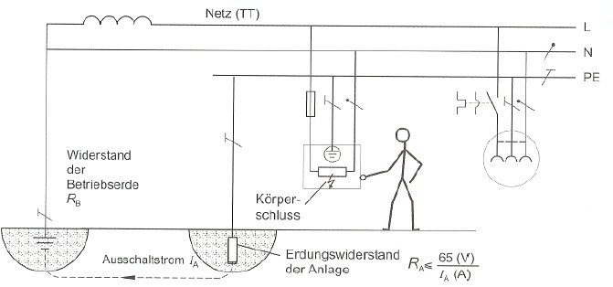

Schutzerdung – Bei einem Körperschluss fließt ein Ausschaltstrom über die Erde, die Überstromsicherung schaltet den fehlerhaften Stromkreis ab.

Der Ausschaltstrom IA einer Überstromsicherung ist jenes Vielfache ihres Nennstroms IN, bei dem sie so schnell abschaltet, dass keine Gefahr durch Fehlerspannung entsteht.

Der Ausschaltstrom beträgt bei:

* Schmelzsicherungen gL: IA= 5 IN
* Leistungsschutzschaltern Typ B, L: IA= 5 IN Typ C, U: IA= 10 IN Typ D: IA= 15 IN

Für den sicheren Schutz vor Berührungsspannung muss der Erdungswiderstand des Anlagenerders so klein sein, dass beim Ausschaltstrom der vorgeschaltenen Überstromsicherung der Spannungsabfall am Erder nicht größer ist als 65V. Dieser Spannungsabfall kann vom Mensch im ungünstigsten Fall überbrückt werden.

Daraus ergibt sich:

*R*

*A*

 65(*V* )

*I* ( *A*)

*A*

RA … Erdungswiderstand des Anlagenerders in Ω IA … Ausschaltstrom des Überstromschutzorgans in A

Bei einer Überstromsicherung mit 10A-Nennstrom (Schmelzsicherung oder LSS Typ L oder

B) ist der Ausschaltstrom 50A, der höchstzulässige Widerstand des Anlagenerders 1,3Ω. Ein sehr niedriger Wert, der nur bei sehr guten Erdverhältnissen und mit aufwendigen Erdern erreicht werden kann.

Für Stromkreise, die mit höheren Nennströmen abgesichert sind, müsste der Erdungswiderstand noch kleiner sein.

Daher kommt die Schutzerdung für Neuanlagen nicht in Frage.

Ausnahmsweise kann sie angewendet werden, bei geringfügigen Erweiterungen bestehender Anlagen, wenn der Erdungswiderstand ausreichend klein ist.

Aus dem Funktionsprinzip der Schutzerdung leiten sich zwei wichtige Fehlerschutzmaßnahmen ab:

* **Die Nullung:** Hier fließt der Ausschaltstrom nicht mehr über die schlecht leitende Erde, sondern über einen metallenen Leiter, den PEN-Leiter.
* **Die Fehlerstrom-Schutzschaltung:** Hier schaltet der Fehlerstrom-Schutzschalter schon bei einem sehr kleinen Fehlerstrom über den Anlagenerder ab.

Näheres zu den zwei erwähnten Punkten wird in den nächsten Kapiteln erklärt.

# 6. Die Nullung

Bei der Nullung werden die Gehäuse der zu schützenden Betriebsmittel entweder direkt oder über den Schutzerdungsleiter (PE-Leiter) mit den PEN-Leiter verbunden.

Entsteht in einem genullten Betriebsmittel ein Körperschluss, so fließt ein großer Strom (der Ausschaltstrom) und die vorgeschaltete Überstromsicherung schaltet den fehlerhaften Stromkreis aus.

Das genullte Gerät ist vor Fehlerspannung geschützt.

Der PEN-Leiter ist im Netz oft geerdet sowie in jedem Haus mit dem Hauptpotentialausgleich verbunden und führt daher das Potential der Erde. Weil seine Spannung gegen Erde null ist, daher kommt der Name Nullung, kann er für den Fehlerschutz verwendet werden. Der PEN- Leiter wird mit grün/gelb gekennzeichnet.

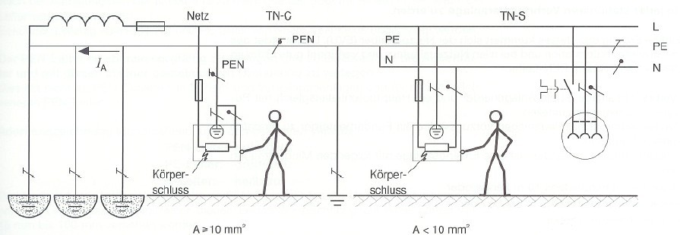

Der PEN-Leiter ist gleichzeitig Schutzleiter und Neutralleiter.

PEN = PE + N

Bei einem Körperschluss fließt Ausschaltstrom in der Leiterschleife Außenleiter – Fehlerstelle

– PE/PEN-Leiter und dir vorgeschaltete Stromsicherung schaltet den fehlerhaften Stromkreis aus. Bei Leitungsquerschnitten unter 10mm2 muss der PEN-Leiter in einen N-Leiter und einen PE-Leiter aufgeteilt werden (rechts im Bild)

Die Nullung darf nur angewendet werden, wenn im Netz die Nullungsbedingungen erfüllt sind und das EVU das Netz dafür freigegeben hat

Die Nullungsbedingungen stellen die einwandfreie Funktion des Fehlerschutzes Nullung sicher und verhindern unerwünschte Rückwirkungen von Fehlern auf andere Netzteilnehmer.

Der Großteil der öffentlichen Stromversorgungsnetze sind für die Nullung freigegeben. Die Nullungsverordnung verpflichtet die Elektrizitätsversorger Österreichs bis spätestens Ende 2008 alle öffentlichen Netze umzurüsten und für die Anwendung der Nullung freizugeben.

## Vor- und Nachteile der Nullung

Vorteile:

* + - Die Nullung ist eine sehr zuverlässige, einfache und für den Verbraucher billige Fehlerschutzmaßnahme. Auch der Überspannungsschutz lässt sich in genullten Netzen einfach realisieren.
    - Die Verfügbarkeit der Stromversorgung ist groß.

Im Fehlerfalle schaltet nur der Stromkreis mit dem fehlerhaften Gerät aus, alle anderen Stromkreise bleiben betriebsbereit.

Kleine Fehlerströme oder kurze Fehlerstromstöße durch elektrische Geräte (Leuchten) oder Schaltvorgänge führen zu keiner Ausschaltung.

Isolationsfehler des N-Leiters gegen Erde führen zu keiner Ausschaltung und sind gefahrlos.

* Auch wenn eine Überstrom-Schutzeinrichtung nicht rasch ausschaltet, ist die Gefahr stark herabgesetzt.

Durch den Spannungsabfall in der Leitung ist die Fehlerspannung etwa die Hälfte der Netzspannung gegen Erde, die mögliche Berührungsspannungen im Haus wegen des Potentialausgleichs viel niedriger.

Nachteile:

* Durch den hohen Ausschaltstrom kann es zu starker Erwärmung der Fehlerstellen und eventuell auch von schlechten Klemmstellen im Zuge der Leitung kommen (Brandgefahr).
* Körperschlüsse, die einen Teil des Betriebswiderstandes betreffen, können zu starker Erwärmung des Verbrauchsgeräte führen, ohne dass die Überstromsicherung ausschaltet (Brandgefahr).
* Bei Unterbrechung des PEN-Leiters kommt es zu Spannungsverschleppung.

# 7. Die Fehlerstrom-Schutzschaltung

Fehlerstrom-Schutzschalter

=

FI-Schutzschaltung

= FIS

F = die Abkürzung für Fehler

I = das Formelzeichen für Strom S = Abkürzung für Schutzschalter

(Schutzschaltung)

Für die Fehlerstrom-Schutzeinrichtung findet man auch die engl. Abkürzung **RCD** für engl.

**R**esidual **C**urrent Protective **D**evice

Bei der Fehlerstrom-Schutzschaltung wird die Zuleitung zu den Verbrauchern mit einem Fehlerstrom-Schutzschalter überwacht und die Gehäuse mit Erde verbunden. Bei Auftreten eines Körperschlusses fließt Fehlerstrom über die Erde und der Schutzschalter schaltet aus.

Die angeschlossen Geräte sind vor Fehlerspannungen geschützt.

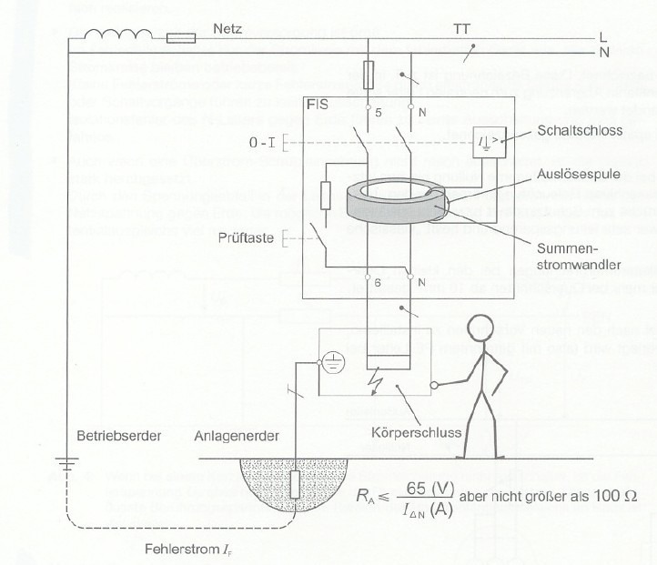

## Funktion des Fehlerstrom-Schutzschalters

Zentrales Bauteil jedes Fehlerstrom-Schutzschalters ist der Summenstromwandler. Dies ist ein Ring aus legiertem Blech höchster magnetischer Leitfähigkeit, durch den alle Leiter durchgeführt sind. Solange kein Fehlerstrom in der Anlage fließt, entsteht in diesem Eisenring kein magnetischer Fluss, weil sich die magnetischen Felder der durchfließenden Ströme aufheben.

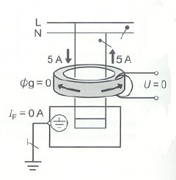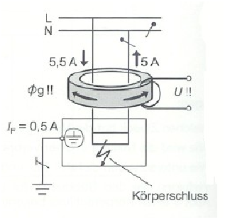

Fließt ein Fehlerstrom(über einen Körperschluss gegen Erde), dann heben sich die Stromfelder nicht mehr auf, im Ring entsteht ein magnetischer Wechselfluss und in der Auslösespule wird eine Spannung induziert (Trafoprinzip).

Die Spannung der Auslösespule löst dann das Schaltschloss und der Schalter schaltet aus.

Beim Betätigen der Prüftaste fließt ein kleiner Prüfstrom, der wie ein Fehlerstrom nur einmal durch den Summenstromwandler fließt. Der Schalter muss sofort auslösen.

Das regelmäßige Betätigen der Prüftaste ist sehr wichtig und sollte mindestens zweimal im Jahr erfolgen.

Der Schalter kann nur auslösen, wenn Spannung anliegt!

Wenn ein FI-Schutzschalter beim Bestätigen der Prüftaste ausschaltet, ist nur sichergestellt, dass er selber funktioniert. Nicht jedoch, dass die Geräte richtig angeschlossen und geerdet sind.

## Kenndaten von FI-Schutzschaltern

Die wichtigsten Kenndaten für die Auswahl und Anwendungen von FI-Schutzschaltern sind auf den Schaltern angegeben:

### IN: Nennstrom des Schalters

Der Nennstrom von FI-Schutzschaltern liegt zwischen 10A und 100A, zwei- oder vierpolige. Für diesen Strom sind die aktiven Teile des Schalters ausgelegt

Der Schalternennstrom muss mindestens so groß sein wie der zu erwartende höchste Betriebsstrom der angeschlossenen Verbraucher.

Bei sehr großen Betriebsströmen wird er Stromkreis von einem Schütz geschaltet, die Fehlerstromüberwachung besteht dann aus drei Teilen:

* einem Summenstromwandler, durch den die Hauptleitungen durchgeführt werden,
* einem Fehlerstromrelais, das die Größe des Fehlerstroms überwacht und
* einem Schütz, welches vom Fehlerstrom gesteuert, den Hauptstromkreis schaltet

Fehlerstromrelais sprechen in der Regel verzögert an, damit nachgeschaltete FI- Schutzschalter ihren Stromkreis abschalten, bevor die Hauptzuleitung unterbrochen wird (Selektivität).

### UN: Nennspannung des Schalters

Sie wird zusammen mit der Stromart angegeben und ist bei zweipoligen Schaltern meist

~230V und bei vierpoligen Schaltern meist 3 ~400/230V. Sie muss mit der Nennspannung des Netzes übereinstimmen

### IΔN: Nennwert des Auslösefehlerstroms (Auslösenennstrom)

Das ist jener Fehlerstrom, bei welchem der Fehlerstrom-Schutzschalter innerhalb kürzester Zeit zuverlässig abschaltet.

Nennwerte sind: 10mA, 30mA, 100mA, 300mA, 500mA oder 1A

Grundsätzlich ist das Schutzniveau einer elektrischen Anlage umso höher, je kleiner der Auslösenennstrom ist. Für große Anlagen in nassen und feuchten Räumen sowie im Freien soll IΔN für den Fehlerschutz nicht kleiner als 0,1A gewählt werden. Fehlerströme, die als Ableitströme von Leitungen und Verbrauchern zu Stande kommen, führen sonst zur Fehlauslösung von empfindlichen FI-Schutzschaltern, ohne dass ein wirklicher Isolationsfehler besteht.

➢ Die **Stromart**, bei welcher eine Auslösung sichergestellt ist, wird durch folgende Zeichen angegeben:

 Auslösung bei Fehlerwechselströmen.

Auslösung bei Fehlerwechselströmen und pulsierenden Fehlergleichströmen.

Auslösung bei Fehlerwechselströmen und pulsierenden Fehlergleichströmen sowie bei plötzlich auftretenden reinen oder geglätteten Fehlergleichströmen, unabhängig von

deren Richtung.

Auslösung bei Fehlerwechselströmen und pulsierenden Fehlergleichströmen sowie bei plötzlich oder langsam auftretenden reinen oder geglätteten Fehlergleichströmen,

unabhängig von deren Richtung.

* **Weitere Zeichen** auf FI-Schutzschaltern:

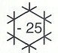 Nur in senkrechter Gebrauchslage funktionssicher.

Für die Montage im Freien bestimmt. Die Funktionsfähigkeit ist bis -25°C gewährleistet (normal bis -5°C)

## Anschlussregeln für FI-Schutzschaltern

Für die korrekte und fehlerfrei Verwendung von FI-Schutzschaltern müssen folgende Anschlussregeln verwendet werden:

* Alle Leitungen, die der Stromversorgung dienen, müssen durch den Fehlerstrom- Schutzschalter (Summenstromwandler) geführt werden.
* Nach dem Fehlerstrom-Schutzschalter müssen alle Leiter gegen Erde isoliert sein.

Auch der N-Leiter!

* Die zu schützende Betriebsmittel müssen vorschriftsmäßig geerdet werden.
* FI-Schutzschalter sind so zu montieren, dass ihre Prüftaste jederzeit betätigt werden kann.
* Fehlerstrom-Schutzschalter müssen vor Überbelastung und Kurzschluss geschützt sein.
* Jede FI-Schutzschaltung ist vor Inbetriebnahme der Anlage zu prüfen und zu dokumentieren.

# 8. Quellenangabe

* + Seyr, Rösch: Elektoinstallation – Blitzschutz – Lichttechnik (Bohmann Fachbuch Verlag)
  + Friedrich Tabellenbuch: Elektronik-Elektrotechnik (Dümmler Verlag)
  + [www.wikipedia.de](http://www.wikipedia.de/)